**CSS DASAR**

* **Pendahuluan / Definisi**



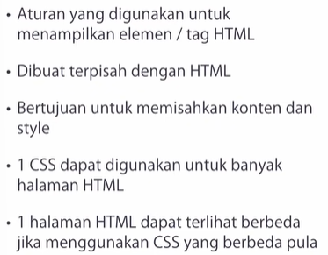

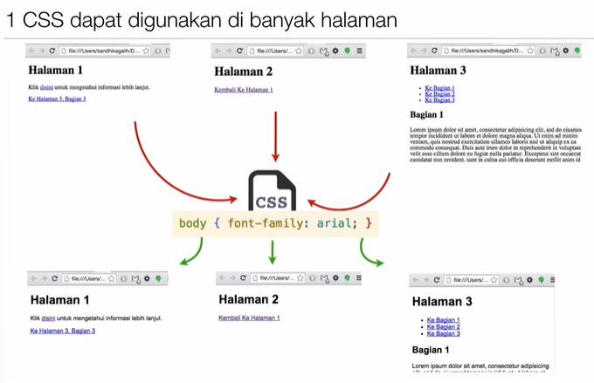

Contoh 1 html banyak css dapat di lihat di :



* **Anatomi**

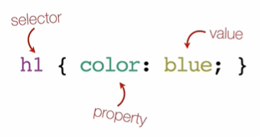 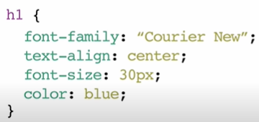

1. **Selector** : digunakan untuk memilih dan memanipulasi elemen spesifik pada HTML. Elemen bisa dipilih dari tag, id, class bahkan pola / pattern.

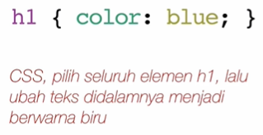

1. Property & value :

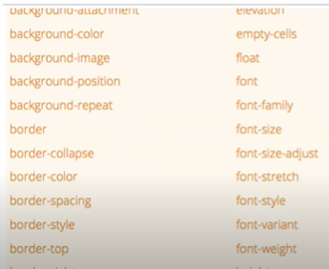

Dan masih banyak lagi.

**Sumber belajar atau jika ingin melihat library property css lebih banyak lagi, bisa di lihat di :**





* **Penempatan**